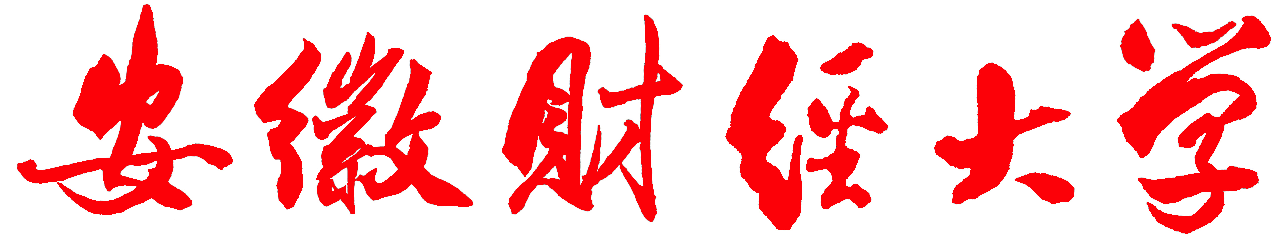


《 》教学大纲

课程中文名称：
课程英文名称:
课 程 号：
课 程 属 性：
总 学 时： 学时（课堂授课学时： 学时）
学 分：
面 向 对 象：

编写：某某某

审核：某某某

审定： 学院教学委员会
（学院章）

201 年 月
《 》教学大纲
第一部分 大纲说明
一、课程性质与任务：
宋体小四
二、教学对象：
宋体小四
三、教学目的和要求：
宋体小四，说明：教学要求较高的内容用“理解”、“掌握”、“熟悉”等词表述，要求较低的内容用“了解”、“会”等词表述。
四、先修课程：
如《微积分》、《线性代数》、《概率论与数理统计》、《西方经济学》.
五、使用教材及参考资料：
使用教材：《证券投资学》，吴晓求主编，中国人民大学出版社2004年，第2版.注：首选全国优秀教材或者十二五规划教材。
参考资料：
[1] 《证券投资理论技巧》，张亦春、郑振龙编著，厦门大学出版社，1996年月第1版.
[2]
网络资源链接：
六、教学形式、教学方法及实践性环节：
教学形式：课堂教学；教学方法：讲授与实验结合；实践性环节：如有这一环节指出具体形式。
七、考核：
考核形式：考试（或考查）；成绩评定：期末考试（80%），平时考核（20%）；
期中考试安排：
八、课时分配表：
章目 | 教学内容 | 教学课时
第一章 |  | 8
第二章 |  | 8
第三章 |  | 8
 | 复习 | 4
总 计 |  | 28
九、教学进度表：
周 次 | 学时 | 教 学 内 容
第一周 | 2
第二周 | 2
第三周 | 2
第四周 | 2
第五周 | 2
第六周 | 2
第七周 | 2
第八周 | 2
第九周 | 2
第十周 | 2 | - 素质拓展
第十一周 | 2
第十二周 | 2
第十三周 | 2
第十四周 | 2
第十五周 | 2
第十六周 | 2
第十七周 | 2
第十八周 | 2 | - 复习
第十九周 |  | - 考试
十、主讲教师：
某某某（职称），某某某（职称）。注：每门课程至少有两位教师能够讲授。

第二部分 教学内容
第一章 导论
基本教学内容与要求
了解：1．证券投资的内涵；2．证券投资的主体与客体；3．证券投资的功能与作用。
教学重点、难点
掌握：1．证券投资的基本原理 2.投资理论的发展
具体内容
- 证券投资的基本原理
一、证券投资的内涵
二、证券投资的主体与客体
三、证券投资的功能与作用
- 投资理论的发展
一、早期的投资理论
二、资产组合与定价理论
三、有效市场理论
- 资本结构与期权定价理论
  - 证券投资过程
一、确定投资政策
二、进行证券投资分析
三、组建证券投资组合
四、投资组合的修正
五、投资组合业绩的评估
第二章 证券投资工具
基本教学内容与要求
理解：1．有价证券的种类和特征；2．股票、债券、基金等主要投资工具的定义、特征；熟悉：3．金融衍生工具的类型与功能
教学重点、难点
理解：1．有价证券的内涵2．股票、债券、基金的不同特征3．债券、股票的估值4.金融衍生工具的作用
具体内容
第一节 证券概述
一、证券的定义
二、证券的产生
三、有价证券
第二节 债券
一、债券的内涵
二、债券的类型
三、债券的基本特征
四、公债
五、公司债券与金融债券

